暑期家访
二（1）班 班主任 陈红芳 副班主任 丁益
家访，作为联系家庭与学校的一条纽带，它发挥着无可替代的作用。它是学校与家庭共同教育好孩子的一道不可或缺的桥梁。家访能让我进入每个学生的家庭，与家长共同分析孩子的优点与缺点，真正地了解学生的生活环境，了解他们每个人背后的真正故事。本次的家访过程中我与副班主任丁益老师去了9位学生家中，但由于丁老师的手机出了故障，因此留下活动掠影的只有七个小朋友，以下我便以王子胥的家访作为案例与大家分享：
到王子胥家作家访是机缘巧合，我本打算去杨骏丰家中家访，8月16日通过联系得知杨骏丰的爸爸妈妈都上班，因为杨骏丰与王子胥是表兄弟，所以将他送至王子胥家中，于是我便联系了王子胥的爸爸约好了家访时间。
8月17日早上8：30分我与丁老师一同来到王子胥家中，开门的是王子胥的奶奶即杨骏丰的外婆，“是老师们来了吗?”未见其人，先闻其声，此乃王子胥是也！一身胖嘟嘟的他什么也没有穿，见到我们很似害羞地回到房间里穿衣服，却又匆匆跑出来给我们拿水喝，很是可爱。这个时候杨骏丰已经在边吃看电视边吃早饭了，看来都是早起的孩子。
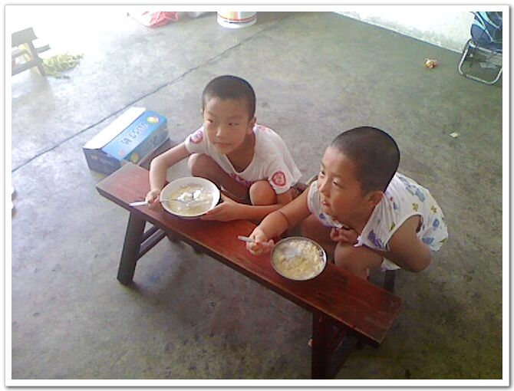
房间内没有任何的装饰，只有简单的家具摆设，显然是租的房子。家中有两个房间，一间是王子胥和他爸爸妈妈住的，房间虽小却五脏俱全，配有空调与电脑。另一间则是奶奶的房间。小家伙们看到我们来了很快地将早饭吃下，看来他们已经迫不及待地想与我们分享他们的暑假生活。
王子胥早晨起床后养成读书的好习惯，他妈妈给他买了很多的书，最近他正在阅读的是《西游记》……
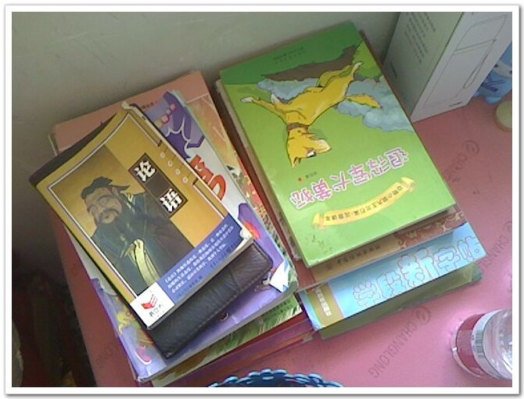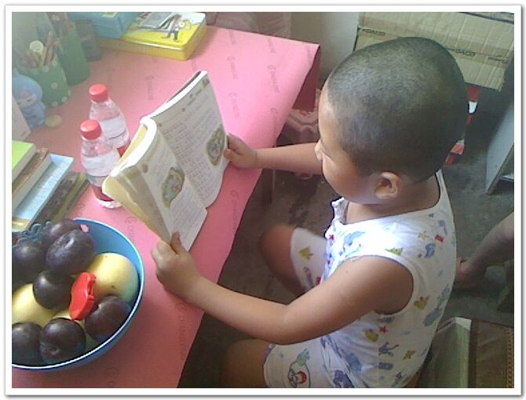
我与丁老师认真地听他读“魔王巧算困心猿，大圣腾那骗宝贝”，而此时杨骏丰则在一旁背乘法口诀表给我听，但从中我也发现了问题，一一得一，一二得二，积是一位数时我们借助“得”，但当二五一十的时候，积为两位数时，杨骏丰仍会说二五得十，这是我所要意识到的，二年级数学教学中所应该注意的。
读完一章内容，王子胥又练起了字，写好后给丁老师指导，并进行修正。
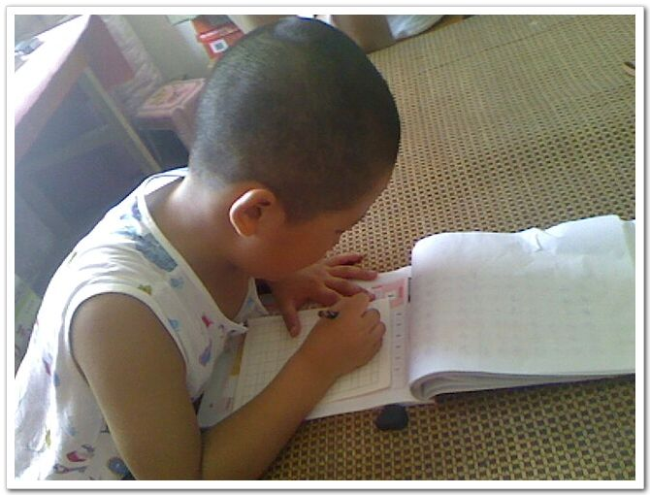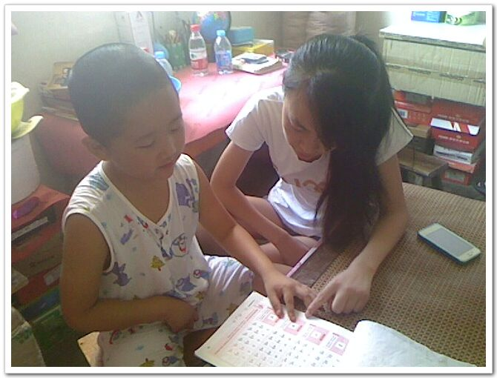
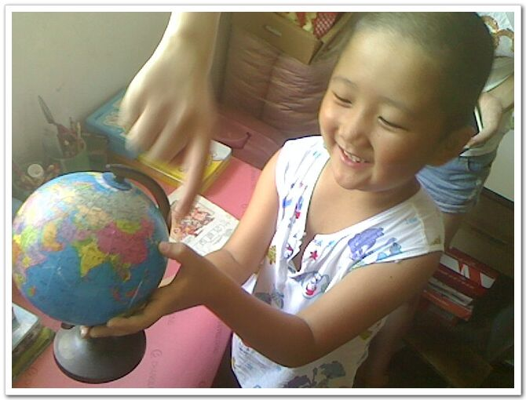
时间很快，一小时便过去了，再此时我与奶奶交流过程中得知两个孩子的父母平日里都比较忙碌，所以每天都是奶奶盯着他们先读书、练字学习后才能开始玩耍，于是我很好奇两个小朋友在家里玩些什么呢？从奶奶口中了解到孩子的世界不是一个房间所能框得住的，他们手中的一切物品都可以是他们玩耍的工具，例如妈妈给王子胥买的地球仪，当我拿起时已经快散架了，很明显看出平日里常常摆弄，他平常最喜欢在地球仪上找国家，这不正指给我们看哪里是中国、哪里是日本，哪里是南美洲……
另外，从奶奶口中得知，两个小朋友都是下棋的高手，此时丁老师按捺不住与王子胥下了一盘斗兽棋，结果丁老师惨败，真可谓青出于蓝而胜于蓝！
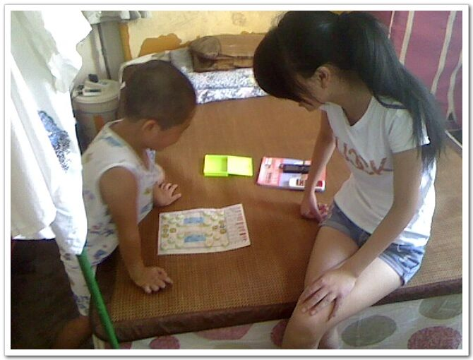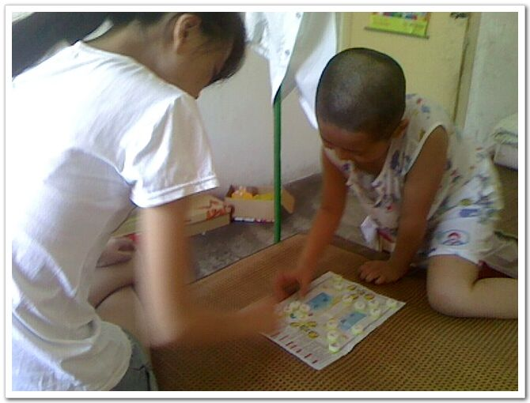
不得不承认现在的小朋友都厉害得不行，家中的电脑不用我们教，他自己都会开，会玩，这不正在给我们讲解与示范的……
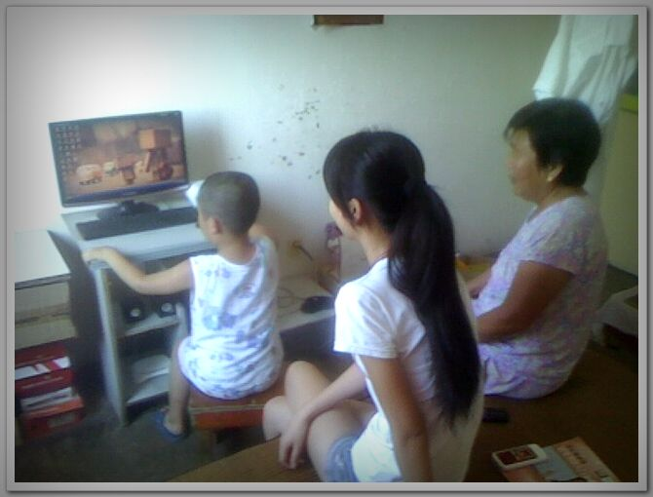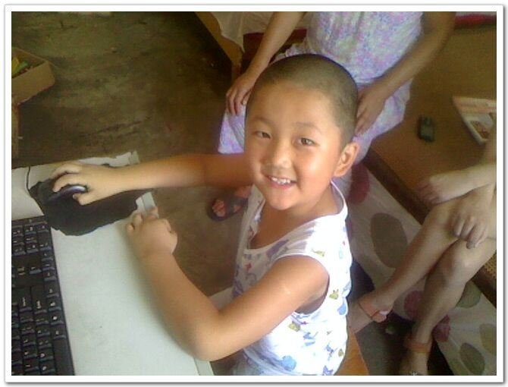
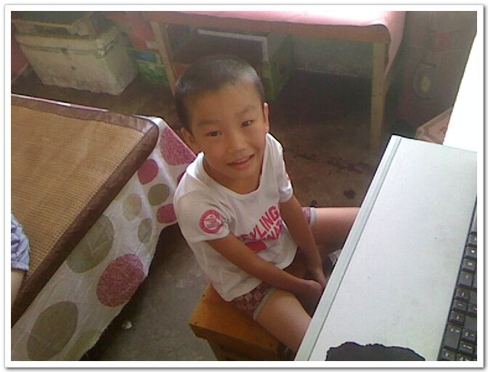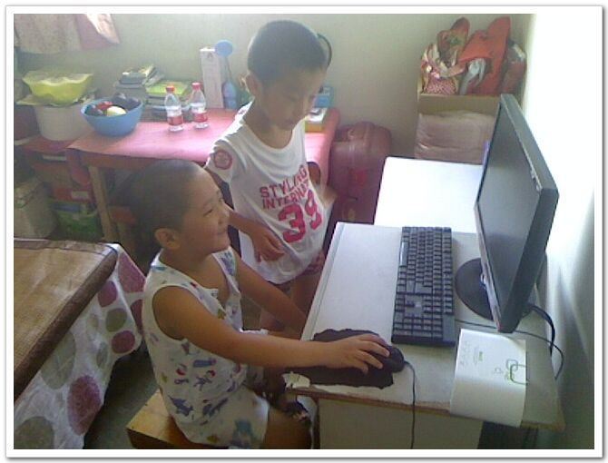
在本次家访活动中，我还了解到有相当一部分家长整个忙于生计，极少照看、督促孩子。很多家长都反映：老师说的，孩子会听进去的。作为学生的老师也特感动于这句话，老师的魅力无极限。当然高兴之余，需要我们付出更多了。有相当多的家长对子女出现的一些问题只会念叨，却拿不出或狠不下心采取措施，效果不佳。这类孩子需要在学习习惯、方法上多指导。还有少数家长本身文化程度低，对自己的子女从小又过于溺爱；现在孩子年龄增长，胆子也大了，有些家庭已出现了不会管、管不了的局面。所以针对有问题的学生，我和家长促膝谈心，用一分为二地观点分析学生，同时把握实际，灵活调节，在轻松融洽的气氛中提出孩子存在的问题，共同商量、探讨教育措施，使学生心服口服，家长也欣然配合。 家访工作是班主任协调家庭教育的重要方式之一，也是班主任经常性的工作。进入每个学生的家庭，与家长共同探讨教育孩子的方式方法，去真正地了解学生生活环境，了解每个人背后的真正故事。
以下便是其他几位同学的家访掠影：


